中共盘锦市双台子区纪律检查
委员会2021年度部门决算

目 录

第一部分 部门概况
- 主要职责
- 部门决算单位构成
第二部分 2021年度部门决算情况说明
一、收入支出决算总体情况说明
二、财政拨款收入支出决算情况说明
三、一般公共预算财政拨款“三公”经费支出决算情况说明
四、一般公共预算财政拨款基本支出决算情况说明
五、其他重要事项的情况说明
第三部分 名词解释
第四部分 2021年度部门决算报表
一、收入支出决算总表
二、收入决算表
三、支出决算表
四、财政拨款收入支出决算表
五、一般公共预算财政拨款支出决算表
六、一般公共预算财政拨款基本支出决算表
七、政府性基金预算财政拨款支出决算表
八、一般公共预算财政拨款“三公”经费支出决算表
九、国有资本经营预算财政拨款支出决算表

第一部分 双台子区纪委概况

一、主要职责
（一）负责贯彻落实上级党委和区委关于加强党风廉政建设的决定，维护党的章程和其他党内法规，检查党的路线、方针、政策和决议的执行情况。
（二）负责贯彻落实上级政府和区政府有关行政监察工作的决定，监督检查区政府各部门及其工作人员执行国家政策、法律法规、国民经济和社会发展计划 及上级政府颁发的决议和命令的情况。
（三）负责检查并处理区直机关各部门、各级党的组织和区委管理的党员领导干部违反党的章程及其他党内法规的案件；受理党员的控诉和申诉；必要时直接查处下级党的纪律检查机关管辖范围内的比较重要或复杂的案件。
（四）负责调查处理区政府各部门及其工作人员违反国家政策、法律法规以及违犯政绩的行为，受理监察对象不服政纪处分的申诉，受理个人或单位对监察对象违纪行为的检举、控告。
（五）负责作出关于维护党纪的决定，制定全区党风党纪教育计划，配合有关部门做好党的纪检工作方针、政策的宣传工作和对党员遵守激烈的教育工作。
（六）会同有关部门做好行政监察工作的方针、政策和法律法规的宣传工作。
（七）负责对党的纪律检查工作的有关问题进行调查研究，拟定有关党纪条规和政策规定，参与制定全区党内有关规定。
（八）调查研究区政府各部门和各街道办事处制定的有关政策法规的情况，对其违反国家法律和有损国家利益的条款，提出修改、补充的建议；变更或撤销本级和下级行政监察机构不适当的决定和规定。
（九）会同区委各部门、区政府各部门做好纪检、监察干部的管理工作；审核、考察各基层党（工）委纪检、监察干部人选；组织和指导全区纪检、监察系统干部的培训工作。
（十）负责全区部门和行业作风建设工作，履行区政府纠正部门和行业不正之风办公室职责。
（十一）承办区委、区政府交办的其他任务。
二、部门决算单位构成
纳入区纪委2021年部门决算编制范围的二级预算单位包括：
- 中共盘锦市双台子区纪律检查委员会本级
- 双台子区纪委监委综合保障中心

第二部分 2021年度区纪委部门决算情况说明

一、收入支出决算总体情况说明
（一）收入总计748.54万元，包括：
1.财政拨款收入747.87万元，占收入总计的99.9%。其中：一般公共预算财政拨款收入747.87万元。
2.上级补助收入0万元。
3.事业收入0万元。
4.经营收入0万元。
5.附属单位上缴收入0万元。
6.其他收入0万元。
7.用事业基金弥补收支差额0万元。
8.上年结转和结余0.67万元，占收入总计的0.1%。主要是个人住房公积金。
与上年相比，今年收入增加34.54万元，增长4.84%，主要原因：一是人员调整，二是购置车辆等。
（二）支出总计748.54万元，包括：
1.基本支出597.37万元，占支出总计的80%。主要是为保障机构正常运转、完成日常工作任务而发生的各项支出，其中：工资福利支出485.18万元，对个人和家庭的补助支出3.15万元，商品和服务支出109.05万元。
2.项目支出151.17万元，占支出总计的20%。主要包括一般公共服务支出、社会保障和就业支出。
3.上缴上级支出0万元。
4.经营支出0万元。
5.对附属单位补助支出0万元。
与上年相比，今年支出增加34.54万元，增长4.84%，主要原因：一是人员调整，二是购置车辆等。
（三）年末结转和结余0万元。
二、财政拨款支出决算情况说明
（一）总体情况。
2021年度财政拨款支出748.54万元，其中：基本支出597.37万元，项目支出151.17万元。与上年相比，财政拨款支出34.54万元，增长4.84%，主要原因：一是人员调整，二是购置车辆等。与年初预算相比，2021年度财政拨款支出完成年初预算的120%，其中：基本支出完成年初预算的105%，项目完成年初预算的259%。
（二）一般公共预算财政拨款支出情况。
2021年度一般公共预算财政拨款支出748.54万元，按支出功能分类科目分，包括：一般公共服务支出580.63万元，占77.57%；社会保障和就业支出78.13万元，占10.44%；卫生健康支出20.97万元，占2.8%；住房保障支出68.8万元，占9.19%。
1.一般公共服务支出580.63万元，具体包括：
（1）一般公共服务支出（类）财政事务（款）行政运行（项）580.63万元，主要是经费和人员工资等支出，完成年初预算的118%，决算大于年初预算数的原因主要是经费支出增加。
（2） 其他纪检监察事务支出130.46，主要是各项目支出，完成年初预算224%。
2.社会保障和就业支出57.68万元，具体包括：
（1）行政事业单位养老支出56.88万元,完成年初预算76%，决算数小于年初预算数主要是因为人员调整。
（2）抚恤支出20.71万元，年初无预算数。
3.卫生健康支出20.97万元，主要是行政事业单位医疗支出，完成年初预算71%，决算数小于年初预算数主要是因为人员调整。
4.住房保障支出68.13万元，主要是住房公积金支出，完成年初预算201%，决算数大于年初预算数主要是因为人员调整。。
（三）政府性基金预算财政拨款支出情况。
2021年度政府性基金预算财政拨款支出0万元。
（四）国有资本经营预算财政拨款支出情况。
2021年度国有资本经营预算财政拨款支出0万元。
三、一般公共预算财政拨款“三公”经费支出决算情况说明
2021年度一般公共预算财政拨款安排的“三公”经费支出41.86万元，完成年初预算的99%，决算数小于年初预算数的主要原因是维护费减少。其中：因公出国（境）费0万元，公务接待费0万元，公务用车购置及运行维护费41.86万元。
1.因公出国（境）费0万元。
2.公务接待费0万元。
3.公务用车购置及运行费41.86万元，占“三公”经费支出的100%。完成年初预算的100%，决算数小于年初预算数的主要原因是维护费用减少。
其中：公务用车购置费23.27万元。公务用车运行维护费18.59万元，主要用于维护车辆日常运行等，截至年末使用一般公共预算财政拨款开支运行维护费的公务用车保有量5辆。
四、一般公共预算财政拨款基本支出决算情况说明
2021年度一般公共预算财政拨款基本支出597.38万元，其中：人员经费488.33万元，主要包括基本工资、津贴补贴、奖金、其他社会保障缴费、机关事业单位基本养老保险缴费、其他工资福利支出、离休费、退休费、抚恤金、生活补助、奖励金、住房公积金、采暖补贴、其他对个人和家庭补助的支出；日常公用经费109.05万元，主要包括办公费、印刷费、手续费、水费、电费、邮电费、取暖费、物业费、差旅费、因公出国（境）费用、维修（护）费、租赁费、会议费、培训费、公务接待费、劳务费、委托业务费、工会经费、福利费、公务用车运行维护费、其他交通费用、其他商品和服务支出、办公设备购置、专用设备购置、信息网络及软件购置更新。
五、其他重要事项的情况说明
（一）机关运行经费支出情况。
2021年机关运行经费支出99.75万元，比上年减少2.71万元，降低2.8%，主要原因是缩减支出。
（二）政府采购支出情况。
2021年政府采购支出总额0万元。
（三）国有资产占用情况。
截至2021年12月31日，共有车辆5辆，其中执法执勤用车5辆。单位价值50万元以上通用设备0台（套），单价100万元以上专用设备0台（套）。
（四）预算绩效情况。
1.预算绩效管理工作开展情况。
（1）绩效自评情况。根据预算绩效管理要求，我部门组织对2021年度预算项目支出全面开展绩效自评，共涉及预算支出项目2个，涉及资金58.36万元，自评覆盖率达到100%，自评平均分100分。
（2）部门评价情况。我部门组织对“留置案件办案经费”“正风肃纪人员补助”等2 个项目开展了部门评价，涉及资金58.36万元。
2.部门决算中项目绩效自评结果。
（1）“留置案件办案经费”项目自评综述：根据年初设定的绩效目标，项目自评得分100分。项目全年预算数为40万元，执行数为40万元，完成预算的100%。项目绩效目标完成情况：按照要求完成目标。
（2）“正风肃纪人员补助”项目自评综述：根据年初设定的绩效目标，项目自评得分100分。项目全年预算数为18.36万元，执行数为18.36万元，完成预算的100%。项目绩效目标完成情况：按照要求完成目标。

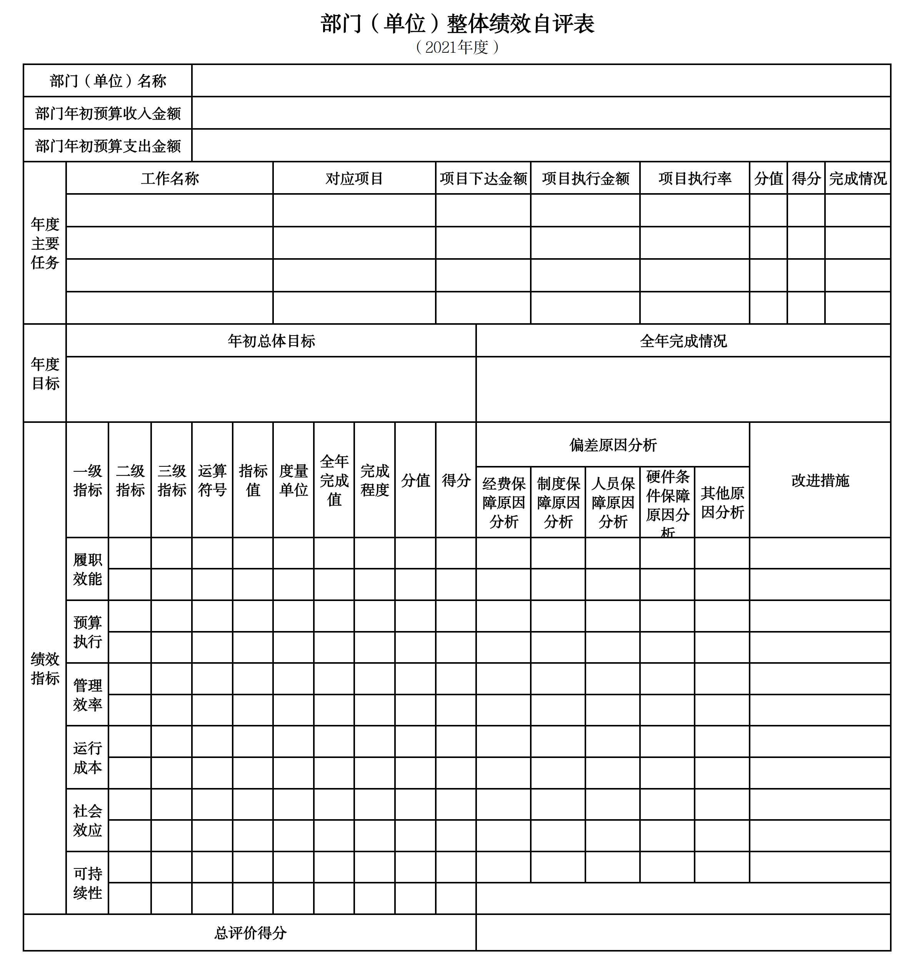
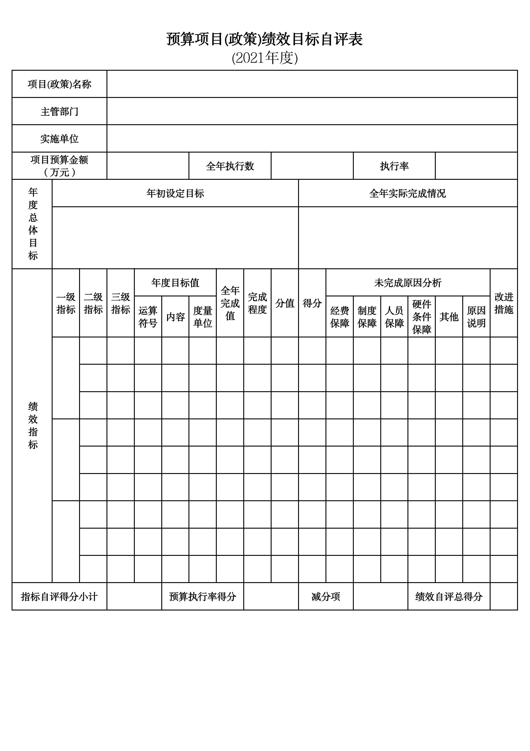
第三部分 名词解释

1.财政拨款收入：指单位从同级财政部门取得的财政预算资金。
2.上级补助收入：指单位从主管部门和上级单位取得的非财政性补助收入。
3.事业收入：指事业单位开展专业业务活动及辅助活动所取得的收入。
4.经营收入：指事业单位在专业业务活动及辅助活动之外开展非独立核算经营活动取得的收入。
5.附属单位上缴收入：指单位附属的独立核算单位按照规定上缴的收入。
6.其他收入：指除上述“财政拨款收入”、 “上级补助收入”、“事业收入”、“经营收入”、“附属单位上缴收入”等以外的收入。
7.使用非财政拨款结余：指事业单位按照预算管理要求使用非财政拨款结余弥补收支差额的金额。
8.上年结转和结余：指以前年度尚未完成、结转到本年按有关规定继续使用的资金。
9.基本支出：指保障机构正常运转、完成日常工作任务而发生的人员支出和公用支出。
10.项目支出：指在基本支出之外为完成特定行政任务和事业发展目标所发生的支出。
11.上缴上级支出：指事业单位按照财政部门和主管部门的规定上缴上级单位的支出。
12.经营支出：指事业单位在专业活动及辅助活动之外开展非独立核算经营活动发生的支出。
13.对附属单位补助支出：指事业单位用财政补助收入之外的收入对附属单位补助发生的支出。
14.“三公”经费：指用一般公共预算财政拨款安排的因公出国（境）费、公务用车购置及运行费和公务接待费。其中，因公出国（境）费反映单位公务出国（境）的住宿费、旅费、伙食补助费、杂费、培训费等支出；公务用车购置及运行费反映单位公务用车购置费及燃料费、维修费、过路过桥费、保险费、安全奖励费用等支出；公务接待费反映单位按规定开支的各类公务接待（含外宾接待）支出。
15.机关运行经费：指为保障行政单位和参照公务员法管理的事业单位运行，使用一般公共预算财政拨款安排的基本支出中用于购买货物和服务的各项资金，包括办公及印刷费、邮电费、差旅费、会议费、福利费、日常维修费、专用材料及一般设备购置费、办公用房水电费、办公用房取暖费、办公用房物业管理费、公务用车运行维护费以及其他费用。
16.一般公共服务（类）财政事务（款）行政运行（项）：反映行政单位（包括实行公务员管理的事业单位）的基本支出。
（部门决算涉及的支出功能分类全部项级科目，逐一解释）……

第四部分 2021年度部门决算表

